PKP Polskie Linie Kolejowe S.A.
Biuro Komunikacji i Promocji
Targowa 74, 03 - 734 Warszawa
tel. + 48 22 473 30 02
fax + 48 22 473 23 34
rzecznik@plk-sa.pl
www.plk-sa.pl

Warszawa, 8 stycznia 2018 r.
Informacja prasowa
Stalowa Wola Rozwadów – podróże już z nowego peronu
Kolejne zmiany na stacji w Stalowej Woli Rozwadowie. Pasażerowie korzystają
z nowego peronu nr 2. Są nowe wiaty, ławki i informacja pasażerska. Na stacji wymieniono tory. Jest nowa sieć trakcyjna. Postępuje przebudowa trasy Lublin – Stalowa Wola Rozwadów, odcinka Kraśnik – Zaklików. Efektem największego projektu POPW, realizowanego przez PKP Polskie Linie Kolejowe S.A. będą m.in. krótsze podróże.
W Stalowej Woli Rozwadowie zakończyły się prace na 300 m peronie nr 2. Pasażerowie
zyskali wyższy komfort obsługi. Obiekt wyposażono w nowe ławki, wiaty, gabloty informacyjne oraz pochylnie umożliwiające swobodne dojście do pociągów osobom o ograniczonych możliwościach poruszania się. W ramach przebudowy stacji Stalowa Wola Rozwadów zmodernizowano już dwa perony. Od wiosny podróżnym służy peron nr 1.
Gotowe są także tory. Łącznie na stacji wymieniono ponad 4 km torów i sieci trakcyjnej.
Zamontowano 15 nowych rozjazdów, które umożliwiają sprawne manewry i przejazdy
pociągów.
Teraz kolej na budowę nowego przystanku Stalowa Wola Charzewice. Wykonawca planuje zakończyć prace w sierpniu 2019 r.
Od połowy września br. podróżni korzystają z efektów inwestycji. To m.in. wygodne perony na odcinku Lublin – Kraśnik w: Krężnicy Jarej, Majdanie, Niedrzwicy Kościelnej, Leśniczówce, Wilkołazie Wsi, Pułankowicach i Kraśniku.
Budowa nowych torów i peronów od Kraśnika do Zaklikowa
Od września br. trwają prace na odcinku Kraśnik – Zaklików. Roboty obejmują modernizację ok. 35 km torów i sieci trakcyjnej. Na stacjach Szastarka i Rzeczyca kończy się układanie ścianek peronów dwukrawędziowych. Na przystankach Polichna Kraśnicka, Rzeczyca Kolonia, Potok Kraśnicki widać już konstrukcje peronów jednokrawędziowych. Montowane jest oświetlenie.
Roboty na odcinku Kraśnik – Zaklików obejmują modernizację torów i rozjazdów, obiektów inżynieryjnych, urządzeń sterowania ruchem kolejowym oraz zabudowę sieci trakcyjnej.
Na stacji Kraśnik są 4 nowe tory oraz 7 rozjazdów. Montowane są nowe urządzenia sterowania ruchem kolejowym.

W stacji Szastarka i Rzeczyca zamontowano nowe rozjazdy, budowane są tory. Między Kraśnikiem a Szastarką wymieniono podkłady. Od Kraśnika do Zaklikowa ukończono podstawowe prace przy obiektach inżynieryjnych.

Efektem prac na 100 km trasie Stalowa Wola Rozwadów – Lublin będą krótsze o ok. 20 min podróże na trasie Lublin – Stalowa Wola oraz Lublin – Rzeszów. Pasażerowie zyskają lepszą komunikację, będą dwa nowe przystanki Stalowa Wola Charzewice i Zaklików Miasto. 20 przystanków zostanie zmodernizowanych i dostosowanych do oczekiwanego standardu obsługi. Zlikwidowane zostaną bariery architektoniczne dla osób o ograniczonych możliwościach poruszania się.
Większy poziom bezpieczeństwa zapewni m.in. przebudowa 75 przejazdów kolejowo-drogowych, wymiana rozjazdów oraz remont obiektów inżynieryjnych. Montaż nowoczesnych urządzeń sterowania ruchem kolejowym usprawni przejazd pociągów. Dzięki elektryfikacji trasy pociągi pasażerskie przyspieszą do 120 km/h a składy towarowe do 80 km/h. Inwestycja zakończy się w 2019 roku.
Całkowita wartość projektu to 367 mln zł. Dofinansowanie ze środków unijnych w ramach Programu Operacyjnego Polska Wschodnia (POPW) wynosi 311,9 mln zł. Więcej informacji na temat projektu na stronie plk-polskawschodnia.pl

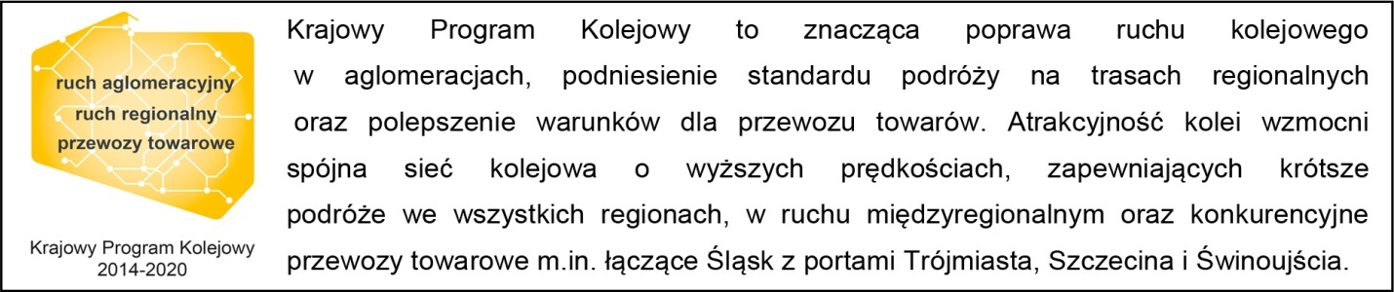

Kontakt dla mediów:
Mirosław Siemieniec
Rzecznik prasowy
PKP Polskie Linie Kolejowe S.A.
rzecznik@plk-sa.pl
T: + 48 694 480 239

